БИБЛИОТЕКА УТЖТ-ФИЛИАЛА ПГУПС ИНФОРМИРУЕТ:
Информационный лист

К 80–летию со дня рождения
Владимира Львовича Леви

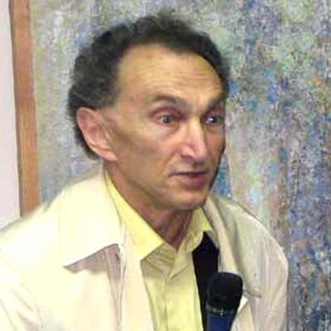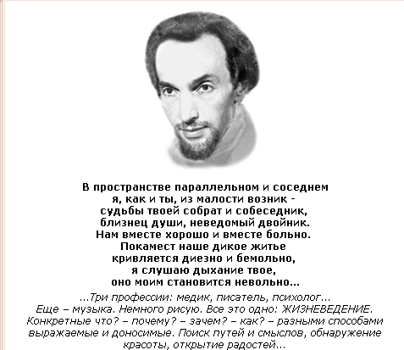

Владимир Леви (род. 18 ноября 1938) — писатель и поэт, психолог и психотерапевт, автор целого ряда книг по популярной психологии.
В 1961 году Леви окончил Первый московский медицинский институт, там же аспирантуру при кафедре психиатрии, работал в Больнице имени П.П. Кащенко, был научным сотрудником Института психиатрии Минздрава РСФСР.
Владимир Леви стоял у истоков создания в СССР «телефона доверия». Многие книги автора переведены на европейские языки, среди них — «Искусство быть собой», «Ближе к телу» и «Охота за мыслью: заметки психиатра».

В библиотеке к юбилею Владимира Леви
оформлена тематическая книжная выставка: «Искусство жить: Психология для всех».

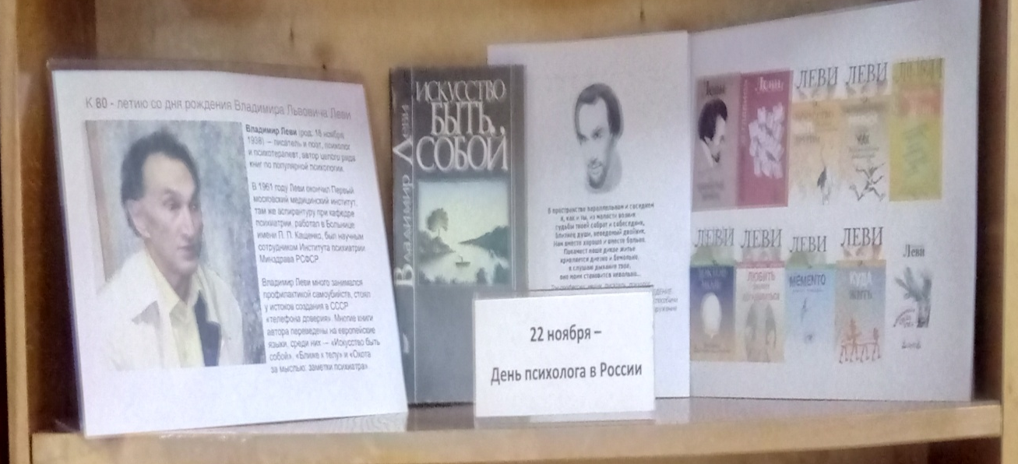

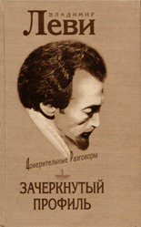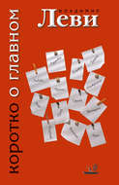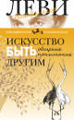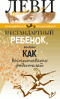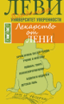

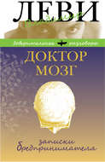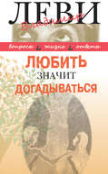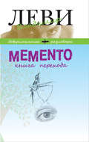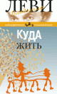

Владимир Леви знает человека изнутри. Множество рецептов оздоровления тела и души преподносятся с мастерством писателя и поэта, с юмором и вдохновением.

